Ankündigung
Jahrestagung: Deutsch-Österreichisch-Schweizer Arbeitskreis Epilepsie (DACH-Ak)
1.-3. Oktober 2023
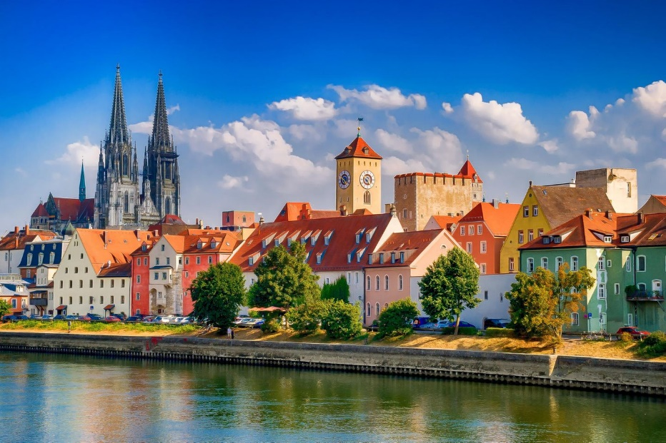
Veranstaltungsort:
Sorat Insel-Hotel, Müllerstraße 7, D- 93059 Regensburg
Schwerpunkte:
- Epilepsie bei Kindern, Jugendlichen und Erwachsenen
- Führerschein und Arbeit
- Diagnostik: Elektrophysiologie, Bildgebung, Labor, neue Methoden der Anfallsregistrierung
- Von der Diagnose zur optimierten Therapie: Inflammatorische, autoimmun-mediierte Epilepsien, Tumorepilepsien, Genetik, Altersepilepsie, Status epilepticus
- Therapie: Update medikamentöse Behandlung einschl. orphan-disease drugs und nichtmedikamentöse Verfahren
- Präzisionschirurgie, Neuromodulation und Ablation
- Videodokumentation - Differentialdiagnose „Schlaf“ und schwierige, ungelöste Fälle
Organisationskomitee (alphabetisch):
Prof. H. Stefan, PD F.C. Schmitt, PD C. Tilz, Prof. E. Trinka

Anmeldung per Email bei Frau C. Saint-Lôt: (c.saintlot@gmail.com)
Tagungsgebühr: Gebühren für den Gesamtkurs: € 290,-- einschl. Hotelunterkunft.
Tagespauschale: € 150,--

